1. Мой IP-адрес 192.168.52.254

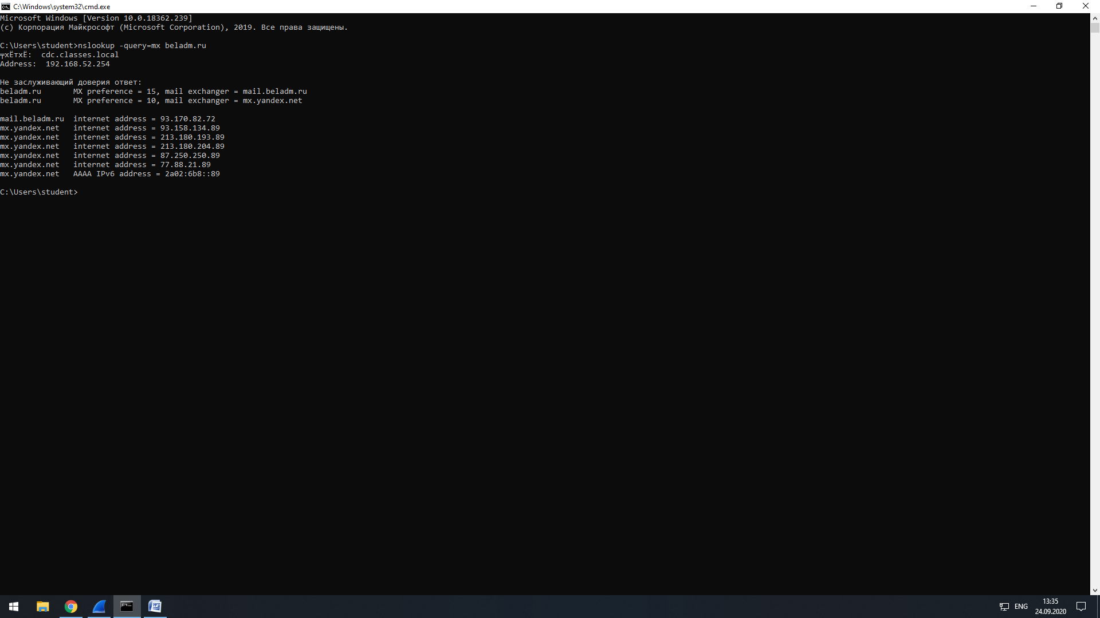

1. 4 / 20
2. TTL = 128

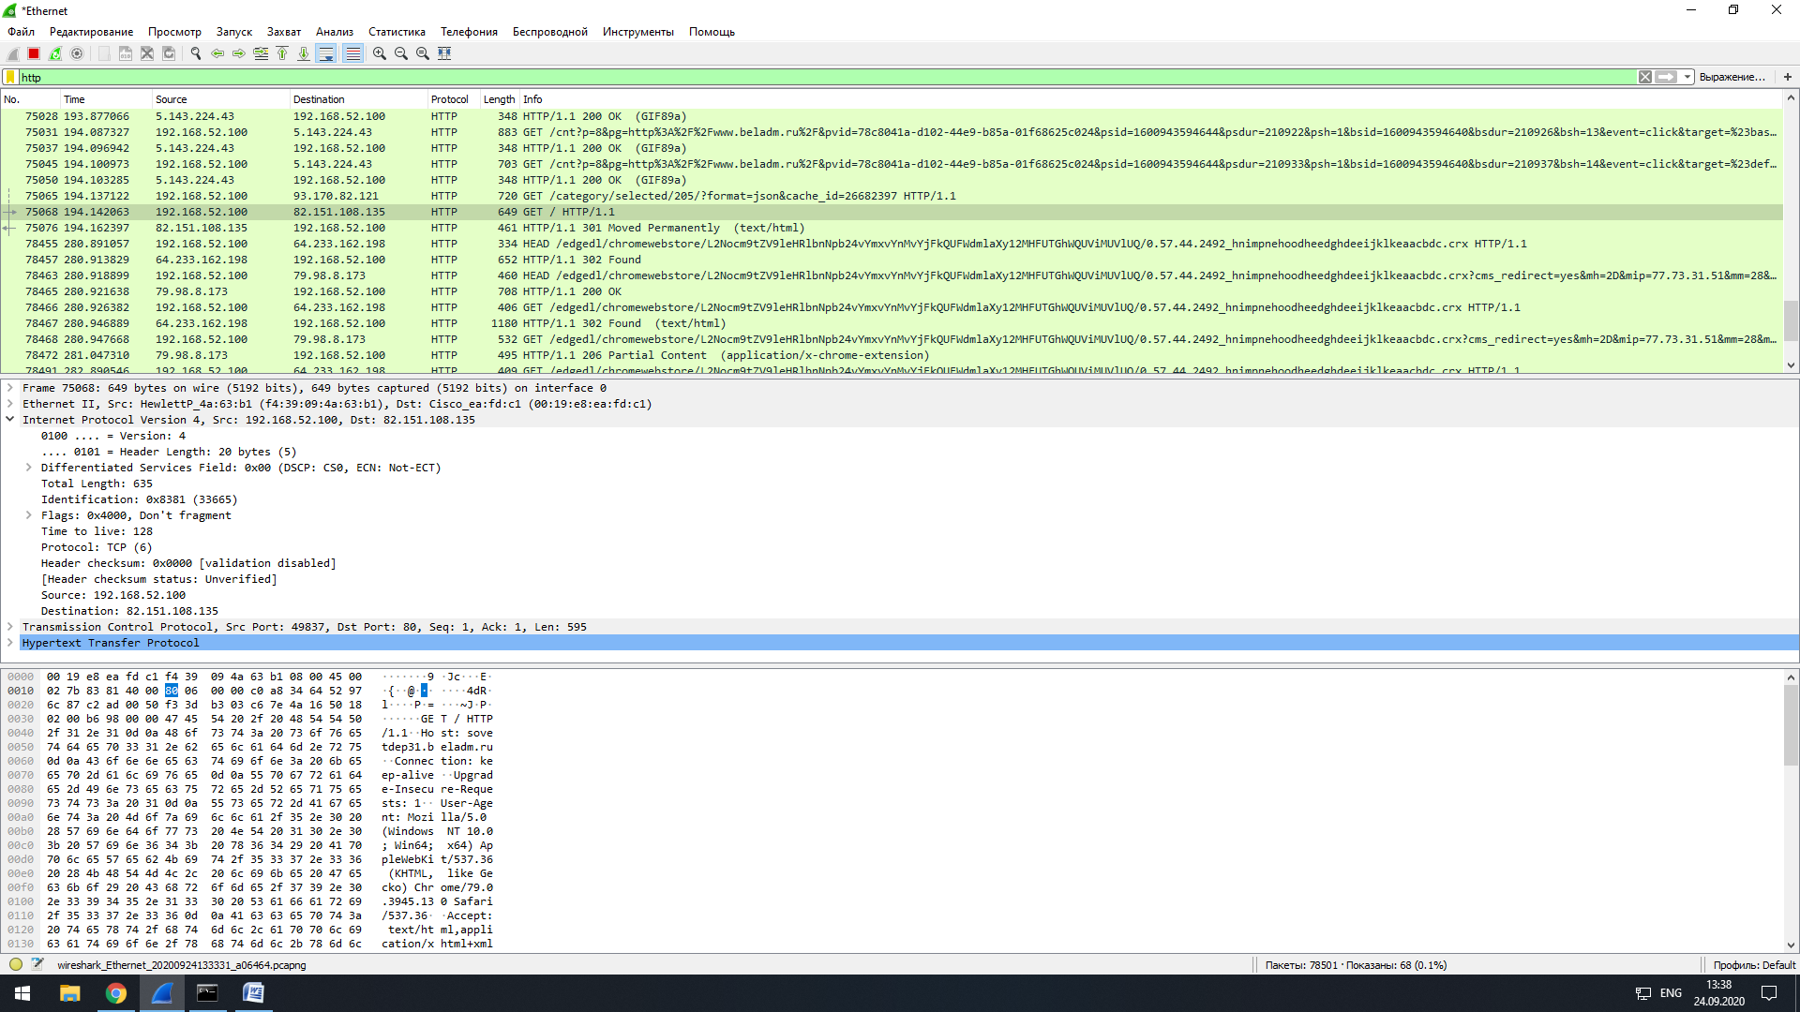

1. Сайт http на котором я выполнял работу: <http://www.beladm.ru/>
2. Ip-адрес ресурса - 93.170.82.121

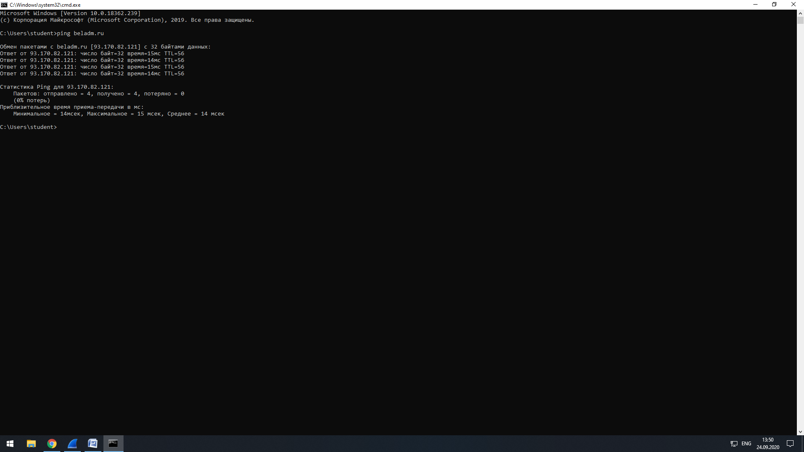

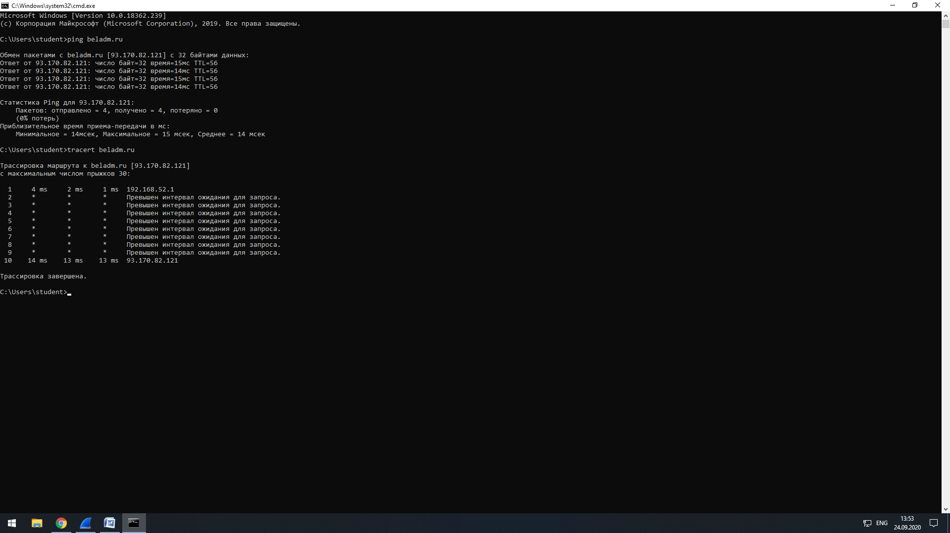

* 1. Посмотрел айпи и изучил трафик

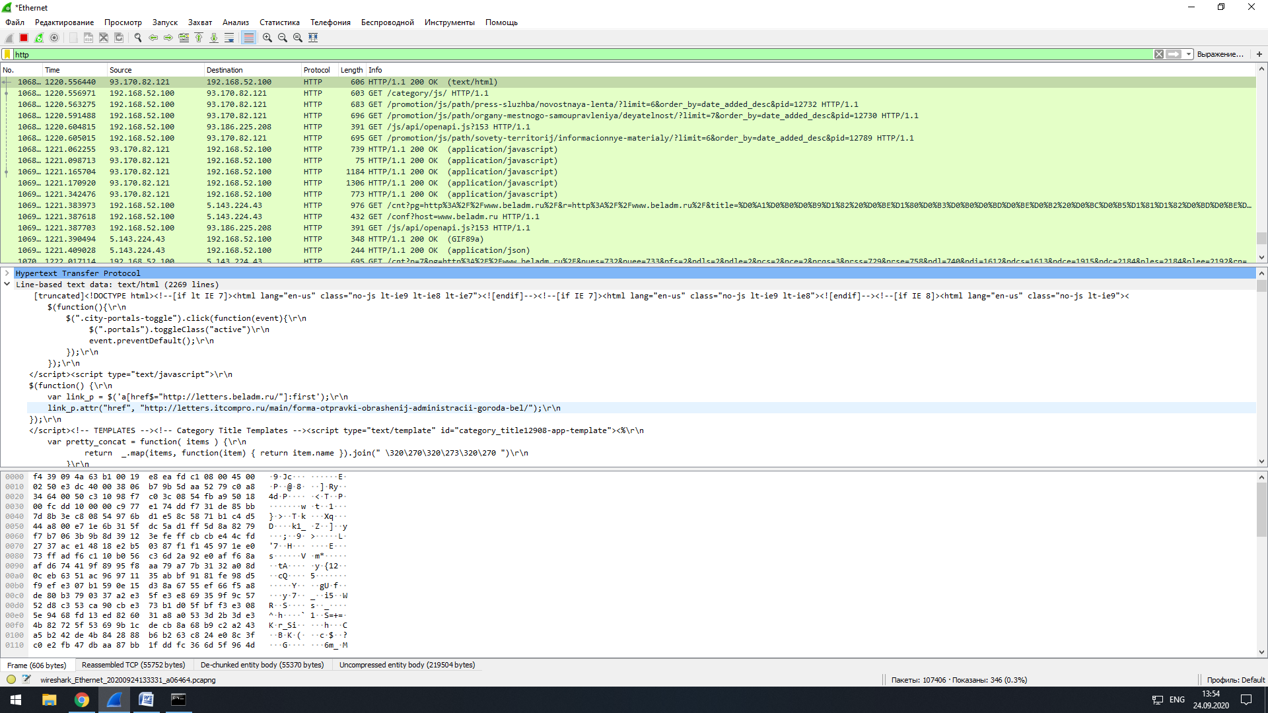

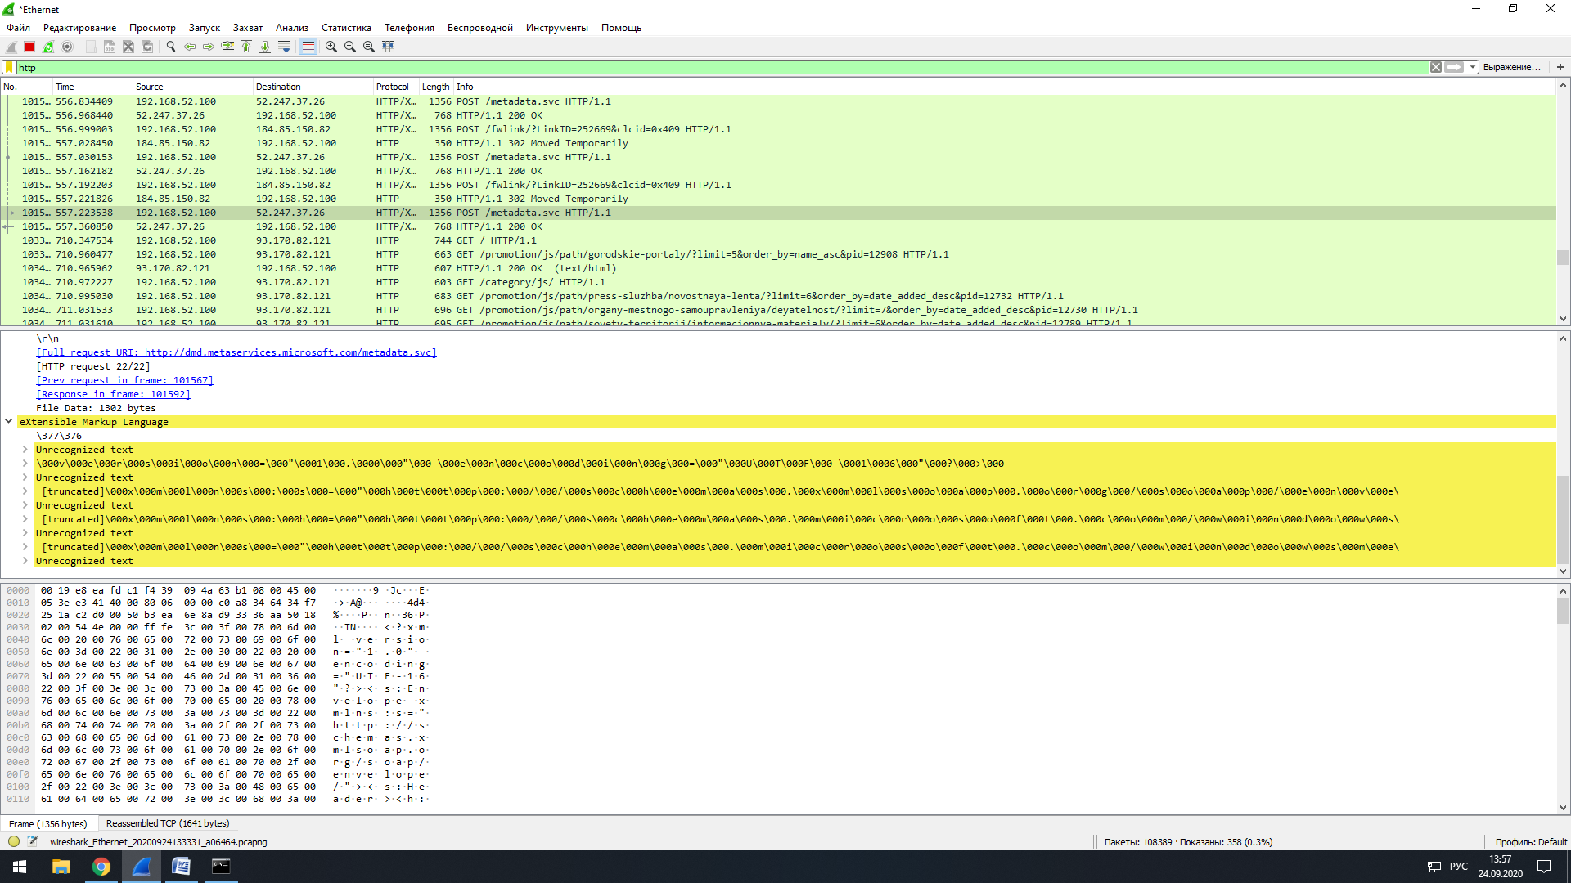

1. Изучил утилиты nslookup

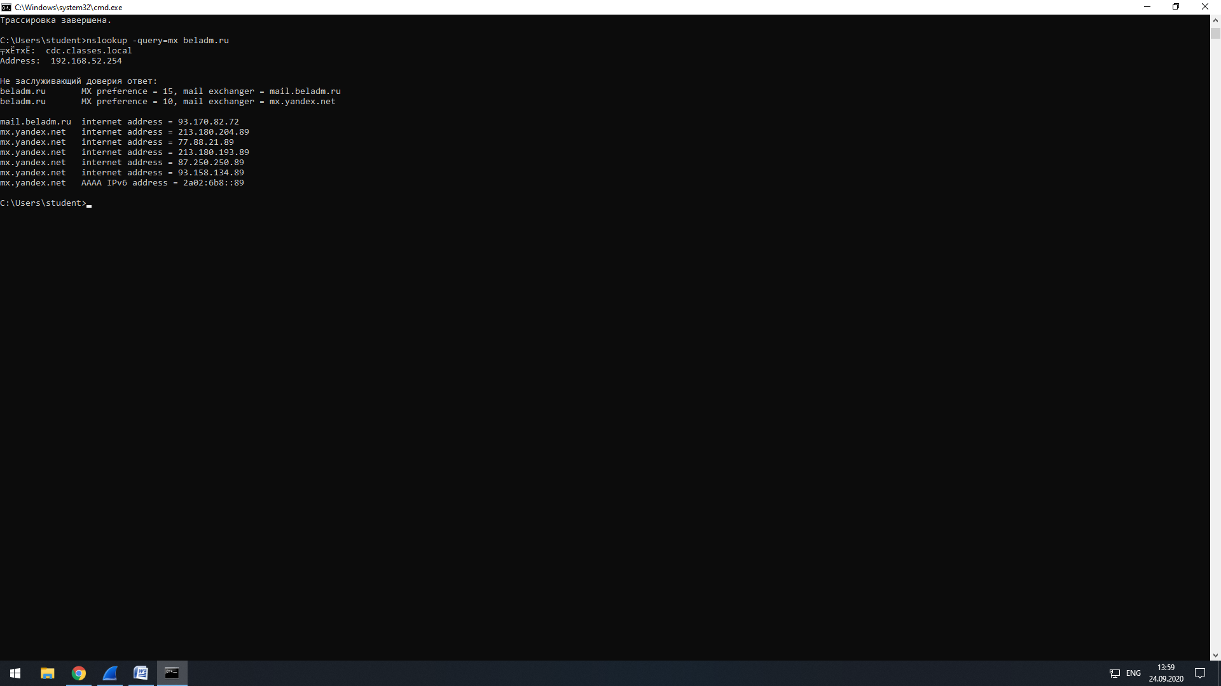

1. Изучил ip.src

